南京航之舟数字科技有限公司
服务级别管理程序

编制 | 尤薇 | 审核 | 史志伟 | 审批 | 陈潮华
发布日期 |  | 2025年1月1日

发布、修订记录
版本号 | 发布日期 | 修改人  修改日期 | 审核人  审核日期 | 批准人  批准日期 | 修订原因
V1.0 | 2025.1.1 | 尤薇/2025.1.1 | 史志伟/2025.1.1 | 陈潮华/2025.1.1 | 新建

目录
一. 目的 1
二. 适用范围 1
三. 术语、缩略词和定义 1
四. 角色与职责 2
五. 服务级别管理流程 2
5.1 流程原则 2
5.1.1 流程触发条件 2
5.1.2 流程输入 2
5.1.3 流程输出 3
5.2 服务级别管理流程图 3
5.3 活动说明 4
5.3.1 识别客户需求 4
5.3.2 定义服务级别 4
5.3.3 SLA的签订 4
5.3.4 SLA的实施和监控 4
5.3.5 服务级别的评审 5
5.3.6 服务级别考核指标 5
5.4 关键成功因素 5
5.5 可能存在的风险 6
5.6 与其他流程的关系 7
5.6.1 与事件管理和问题管理 7
5.6.2 与变更管理和发布管理 7
5.6.3 与配置管理 7
5.7 相关政策 7
5.7.1 常规方针 7
5.7.2 责任人方针 8
六. 相关文件及模板 8
6.1 相关文件 8

- 目的
服务级别管理（SLM）是为确保对整个IT组织中所有运维服务及其绩效以专业一致的方式进行衡量，并且服务和产生的报告符合业务和客户的需要。具体目的包括以下几项：
-  通过对IT服务绩效的协商、监控、评价和报告等一整套相对固定的
运营流程，来维持和改进IT服务的质量，使之既符合业务需求，又满足成本约束的要求；
-  采取适当的行动来消除或改进不符合级别要求的 IT 服务；
-  提高客户满意度以改善与客户的关系；
-  督促 IT 服务提供方。
为了规范服务级别管理过程，特制定本文档。
- 适用范围
本文档适用于服务级别管理过程。
- 术语、缩略词和定义
术 语 | 缩略词 | 定 义
服务目录 | SC | 服务提供方以顾客的语言记录可提供全部服务的文件，并给出这些服务的概要信息。作为一个重要的沟通工具，服务目录可以帮助协调顾客的期望，从而有助于客户和服务提供方之间的过程整合。
服务级别 | SL | 指服务提供方与客户就服务的质量、性能等方面所达成的双方共同认可的级别要求。

- 角色与职责
角色 | 职责 | 责任人
服务级别经理 | - 编制与更新服务目录  - 定义和维护一个有效的服务级别管理过程  - 跟踪服务级别管理过程，包括监控和评审服务级别 | 运维管理部经理
项目经理 | - 与客户协商谈判，负责签订和维护SLA  - 落实服务改进措施 | 项目经理

- 服务级别管理流程
  - 流程原则
    - 流程触发条件
-  新的服务被批准时；
-  变更的服务被批准时；
-  公司服务战略、运维能力及资源支持产生本质上的变动，需要更新
服务级别时。
    - 流程输入
-  客户需求；
-  增加新服务情况；
-  服务变更情况；
-  资源支持变动情况；
-  运维能力变动情况。
    - 流程输出
-  服务目录；
-  服务级别协议(SLA)；
-  服务合同（SC）；
-  支持合同(UC)。
-  服务报告；
-  服务级别评审记录。
  - 服务级别管理流程图
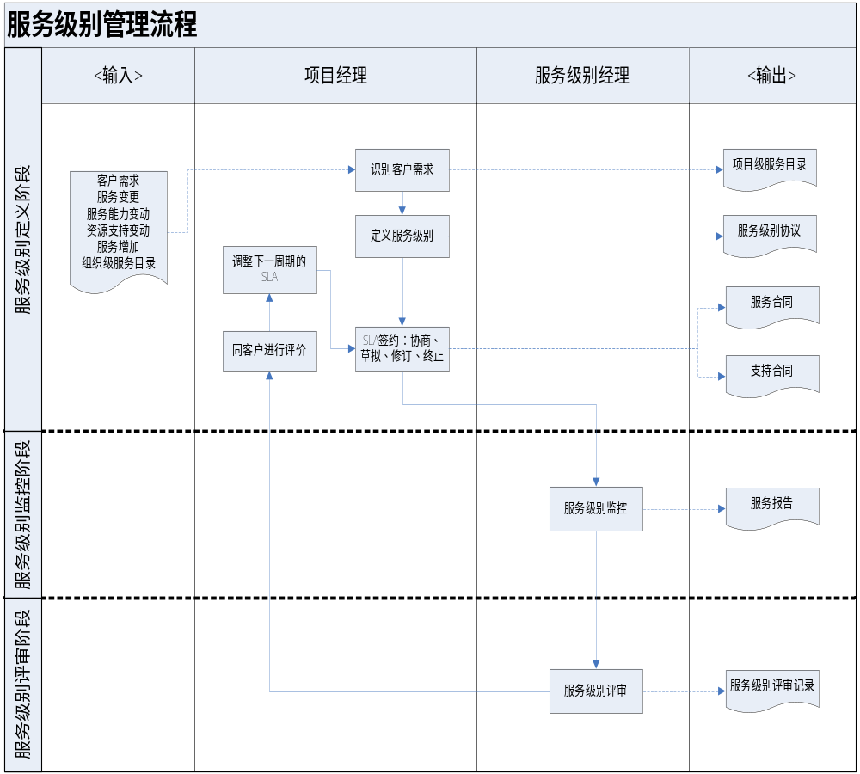
图5-1 服务级别管理流程图
  - 活动说明
    - 识别客户需求
项目经理通过与客户沟通（如会议、访谈等方式）收集客户对服务管理和质量的要求和期望，进行描述和整理，形成《会议纪要》。
    - 定义服务级别
项目经理通过根据客户需求进行服务需求和期望进行详细分析，形成《服务级别协议》草案，和客户进行确认，以满足客户的要求。
常规的SLA中所包含的内容：
-  服务概述；
-  服务周期和服务时间；
-  服务范围；
-  双方职责和义务；
-  考核指标（即服务要达到的目标，如响应时间、可用性等）；
-  服务费用；
-  设备清单。
    - SLA的签订
项目经理根据服务级别协议提出详细的项目级服务目录。
项目级服务目录尽量避免技术术语，而使用一些符合相关业务的术语；尽量从客户的角度看待问题。通过协商、草拟、修订，完成SLA的签订。
    - SLA的实施和监控
服务级别协议签署并开通服务之后，由服务级别经理建立和监测机制，并按照确立的监控机制制定《服务级别管理监控记录表》以对我方提供的运维服务进行相关数据采集，判断服务过程中是否存在违背服务级别协议的内容，如有，记录。
    - 服务级别的评审
服务级别经理依据服务级别管理监控，组织召开SLA评审会议，回顾和总结检查服务级别的履行状况，形成服务改进方案和措施，形成《服务级别评审表》，同客户进行评价，并调整下一服务周期的SLA。
    - 服务级别考核指标
SLA达成率
  - 关键成功因素
-  了解服务内容
服务提供方充分了解它所能提供的各种服务，以及相关的优先权和业务
重要程度；
-  确定服务范围、服务对象和服务内容
这一部分可以参考服务目录，但是对于不同的用户，具体的服务级别设
定又要有针对性和独立性；
-  定义服务级别目标
在服务级别设定的过程中，服务提供方和客户需要仔细的推敲指定合适
的服务目标，既要考虑到客户的需求，又要监督到经济效益和成本因素，力求服务级别可行；
-  明确双方职责
就服务本身而言，并不是单方面的工作，许多服务级别设定后在实施过
程中失败，其原因就是因为忽略了客户在服务提供过程中的角色，以及相应的权利、义务、职责等。经过双方确认，除了在服务提供方任命专人对口客户，在客户方亦需要有专人负责对服务提供方进行监督；
-  对服务级别设定的评审和修改
服务级别设定后需要在IT 服务提供方内部进行评审，评审过程除应召
集服务过程相关方，还应有质量管理人员，必要时还需邀请法务人员和财务人员进行评审；
-  服务级别谈判和沟通
在最终形成文档的SLA 中，每个细节都是经过谈判、双方同意并被记
录在案的。及时的沟通服务级别设定的每项内容，对整个服务级别管理过程有着重要作用。
  - 可能存在的风险
在实施服务级别管理的过程中，下列问题值得关注：
-  未充分考虑客户需求，导致服务级别偏离；
-  没有验证服务目标是否可实现，在签约前没有对这些服务目标进行
核实；
-  对服务级别管理重视不够，投入的资源和时间太少；
-  服务协议没有得到足够的运营级别协议或支持合同的支持；
-  各方的责任定义不明确，从而可能会导致各方都推卸责任；
-  SLA根据IT而不是结合业务需求来签订，尤其在业务方不清楚其业
务需求时更是如此；
-  SLA太长，不够简洁，对关键业务或流程关注不够；
-  拟提供的服务级别未能很好地传递给客户或客户有拒绝变化的抵触
情绪；
-  服务级别管理未能与完整的服务周期相结合。
服务级别管理中出现的上述任何问题都可能导致服务级别管理的失败。因此，有必要提前确认这些问题并进行适当的监控，以确保服务级别管理流程成功地实施。
  - 与其他流程的关系
    - 与事件管理和问题管理
- 事件管理过程中，在接受客户上报或主动监控上报的故障时，服务人员需要依据SLA对事件进行识别判断，属于服务级别范围内的故障应尽快解决，对于协议范围外的事件原则上不提供服务，但应与客户沟通以取得客户理解。
- 事件优先级顺序的判断，应参照SLA中所约定的标准，应保证现有故障的处理时间满足SLA中所约定的时间要求。
- 问题管理过程中，通过采取永久性或彻底的措施，确保该类故障不再重复发生，以求达到SLA协议中约定的可用性等指标的目标。
    - 与变更管理和发布管理
- 变更管理过程中，将提供与服务级别协议相关的服务信息。
- 变更管理过程对配置项的变更评估，应充分参考对相关的IT服务及服务
级别的保障。
- 任何对服务、服务级别以及SLA的变更，都应通过变更管理来进行控制。
    - 与配置管理
配置管理可将服务级别协议（SLA）作为配置项进行统一记录和管理，则当发生对SLA的变更时，配置管理库中对应SLA配置项的记录也应保持同步更新。
  - 相关政策
    - 常规方针
- 服务范围和相应服务级别目标、工作量应得到相关各方的认同，并被记
录。每项服务应在服务级别协议（SLA）中被定义、认可和记录。
- 服务级别协议的变更应置于变更管理控制之下。
- 服务级别协议应定期得到相关各方检查，以确保其及时更新和有效。
- 定期（每年）进行服务级别管理的评审，跟踪、协调和沟通服务级别管
理活动，进行服务级别管理过程的改进，提升服务交付质量。
    - 责任人方针
高效管理服务级别的一个关键要素，就是任命一个合适的责任人，以确保任何时候服务级别协议的有效执行。我们制定的该流程中，服务需求识别和签订的责任人被指派给项目经理，服务级别协议监控和评审的责任人被指派给服务级别经理。
- 相关文件及模板
  - 相关文件
-  公司级服务目录
-  服务级别协议

